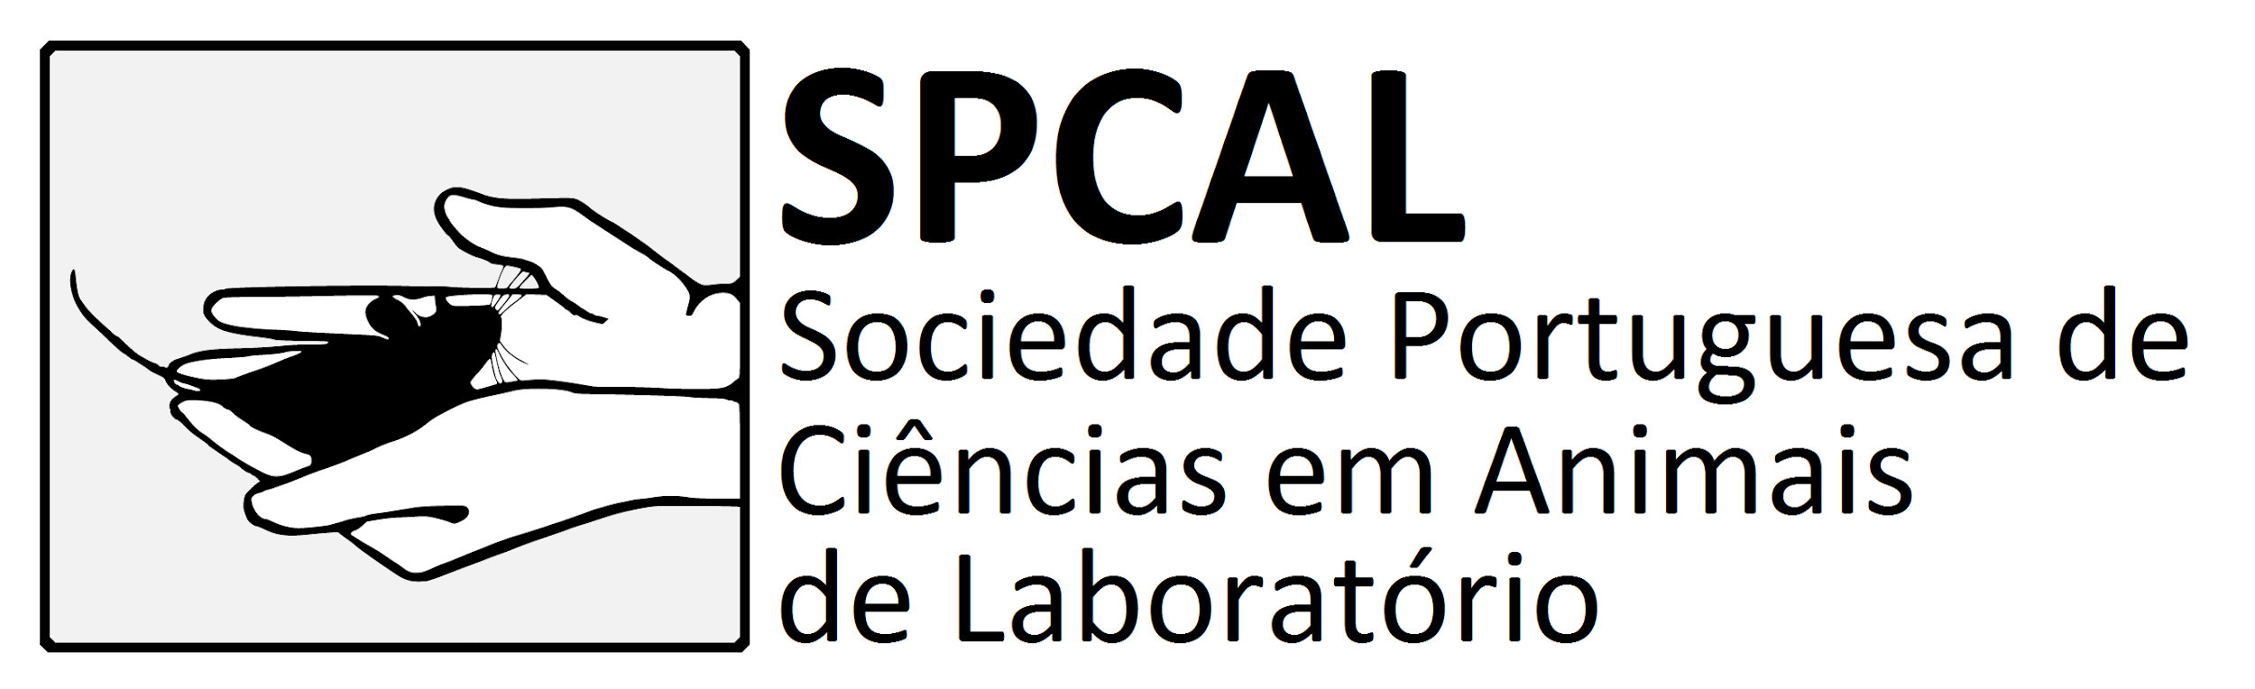

1. Nome e categoria de Associado
Apelido
Nome
☐ Efectivo ☐Estudante * ☐Institucional ☐Agregado

2. Afiliação e contactos
☐ Instituição académica ☐ Instituto de investigação ☐ Indústria ☐ Empresa
Instituição
Categoria profissional
Endereço
Telefone | Fax
E-mail

3. Qualificação académica
☐ Pré-graduação ☐ Licenciatura ☐ Mestrado ☐ Doutoramento
Licenciatura em
Universidade
Pós-graduação em
Universidade

4. Actividades ligadas às Ciências em Animais de Laboratório
5. Associados efectivos proponentes
Nome (1)
Assinatura | Data
Nome (2)
Assinatura | Data

6.Estudantes *
Confirmo que o requerente é estudante a tempo inteiro ☐
Data prevista para conclusão dos estudos
Curso
Instituição/Departamento
Director do Departamento
Assinatura | Data

7. Requerente
Nome
Assinatura | Data

A ficha de inscrição deve ser enviada, juntamente com CV resumido (máx. 3 páginas A4), por email, correio ou fax para:
Direcção da SPCAL
Departamento de Fisiologia, Faculdade de Ciências Médicas,
Campo dos Mártires da Pátria,130
1169-056 Lisboa
Tel: +351 21 880 3078; Fax:+351 21 880 30 28; E-mail: spcal@spcal.pt

